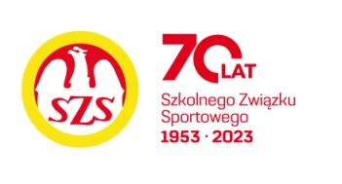

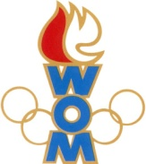 

LVII WOM

KOMUNIKAT KOŃCOWY ZAWODÓW FINAŁOWYCH

W PIŁCE NOŻNEJ CHŁOPCÓW - LICEALIADA

W ROKU SZK.2023/2024

|  |  |  |  |
| --- | --- | --- | --- |
| **Miejsce** | **Szkoła** | **Dzielnica** | **Pkt. WOM** |
| 1 | LXX LO im. Kamińskiego | Ursynów | 16 |
| 2 | Zespół Szkół nr 36 im. M. Kasprzaka | Wola | 14 |
| 3 | Zespół Szkół nr 23 | Śródmieście | 12 |
| 4 | XIV LO im. Staszica | Ochota | 10 |
| 5 | WOLI | Bemowo | 8 |
| 6 | XIX LO im. Powstańców Warszawy | Praga Południe | 7 |
| 7 | VIII LO im. Władysława IV | Praga Północ | 6 |
| 7 | VI LO im. Reytana | Mokotów | 6 |
| 9 | CLXIII LO | Wesoła | 4 |
| 9 | CLIX LO im. Króla Jana III Sobieskiego | Włochy | 4 |
| 13 | XXXIX LO im. Lotnictwa Polskiego | Bielany | 2 |
| 13 | LO ŻAGLE | Wawer | 2 |
| 13 | Zespół Szkół Elektronicznych i Licealnych | Żoliborz | 2 |

Zespoły Rembertowa, Wilanowa, Ursusa, Targówka i Białołęki nie zgłosiły się na zawody